BỘ CÔNG THƯƠNG

**TRƯỜNG ĐẠI HỌC CÔNG NGHIỆP THỰC PHẨM TP. HCM**

**KHOA CÔNG NGHỆ THÔNG TIN**

**ĐỒ ÁN MÔN HỌC**

**LẬP TRÌNH DI ĐỘNG**

**ĐỀ TÀI:**

**XÂY DỰNG ỨNG DỤNG ĐẶT VÉ XE KHÁCH**

**GVHD: Nguyễn Thanh Điền**

**Sinh viên thực hiện**:

1. Nguyễn Cẩm Lê – 2001190138
2. Phạm Hữu Tính – 2001190288

*TP. HỒ CHÍ MINH, tháng 06 năm 2022*

BỘ CÔNG THƯƠNG

**TRƯỜNG ĐẠI HỌC CÔNG NGHIỆP THỰC PHẨM TP. HCM**

**KHOA CÔNG NGHỆ THÔNG TIN**

**ĐỒ ÁN MÔN HỌC**

**LẬP TRÌNH DI ĐỘNG**

**ĐỀ TÀI:**

**XÂY DỰNG ỨNG DỤNG ĐẶT VÉ XE KHÁCH**

**GVHD: Nguyễn Thanh Điền**

**Sinh viên thực hiện**:

1. Nguyễn Cẩm Lê – 2001190138
2. Phạm Hữu Tính – 2001190288

*TP. HỒ CHÍ MINH, tháng 06 năm 2022*

**MỤC LỤC**

DANH MỤC HÌNH i

LỜI MỞ ĐẦU 1

CHƯƠNG 1. TỔNG QUÁT ĐỀ TÀI 2

1.1. Giới thiệu đề tài 2

1.2. Mục tiêu và phạm vi đề tài 2

1.2.1. Mục tiêu đề tài 2

1.2.2. Phạm vi đề tài 3

CHƯƠNG 2. PHÂN TÍCH ĐỀ TÀI 4

2.1. Mô tả đề tài 4

2.2. Mô tả quy trình nghiệp vụ 4

2.3. Khảo sát ứng dụng tương tự 5

2.3.1 Giới thiệu 5

2.3.2 Hình ảnh 5

2.4. Yêu cầu chức năng 8

CHƯƠNG 3. THIẾT KẾ HỆ THỐNG 9

3.1. Cơ sở dữ liệu quan hệ 9

3.1.1. Bảng Loại nhân viên 9

3.1.2. Bảng Loại tài khoản 9

3.1.3. Bảng Tài khoản 9

3.1.4. Bảng Nhân viên 10

3.1.5. Bảng Khách hàng 11

3.1.6. Bảng LoaiXe 12

3.1.7. Bảng Xe 12

3.1.8. Bảng Lộ trình 12

3.1.9. Bảng Lịch chạy 13

3.1.10. Bảng Lịch chạy - Xe 14

3.1.11. Bảng Địa chỉ trung chuyển 15

3.1.12. Bảng Trung chuyển 15

3.1.13. Bảng Vé xe 16

3.1.14. Bảng Chi tiết vé xe 17

3.2. Lược đồ quan hệ 17

CHƯƠNG 4. THIẾT KẾ GIAO DIỆN & CÀI ĐẶT 18

4.1 Giao diện đăng nhập 18

4.2 Giao diện đăng ký tài khoản 19

4.3 Giao diện trang chủ 20

4.4 Giao diện thông tin khách hàng 21

4.5 Giao diện chọn địa điểm và ngày đi 22

4.8 Giao diện thông tin vé xe 25

CHƯƠNG 5. TỔNG KẾT VÀ ĐỊNH HƯỚNG PHÁT TRIỂN 27

5.1. Tổng kết 27

5.2. Định hướng phát triển 27

# DANH MỤC HÌNH

Hình 2. 1 – Ứng dụng đặt vé xe Phương Trang_1 5

Hình 2. 2 – Ứng dụng đặt vé xe Phương Trang_2 6

Hình 2. 3 – Ứng dụng đặt vé xe Phương Trang_3 7

Hình 2. 4 – Ứng dụng đặt vé xe Phương Trang_4 8

Hình 3. 1 – Lược đồ quan hệ 17

Hình 4. 1 – Màn hình đăng nhập 18

Hình 4. 2 – Màn hình đăng ký 19

Hình 4. 3 – Màn hình chính 20

Hình 4. 4 – Màn hình thông tin cá nhân 21

Hình 4. 5 – Màn hình chọn địa điểm và ngày 22

Hình 4. 6 – Màn hình chọn giờ và chọn xe 23

Hình 4. 7 – Màn hình chọn ghế 24

Hình 4. 8 – Màn hình xác nhận vé 25

Hình 4. 9 – Màn hình danh sách vé 26

# LỜI MỞ ĐẦU

Trong xã hội ngày nay, công nghệ thông tin ngày càng có tính ứng dụng cao trong thực tế. Nhất là đối với các công ty trong lĩnh vực hoạt động về kinh doanh lại càng quan trọng. Ví dụ như ứng dụng công nghệ thông tin vào việc quản lý, lưu trữ thông tin hay mua bán sản phẩm,….

Với xu thế đất nước ta hội nhập để phát triển như ngày nay, nhu cầu đi lại tăng cao mạnh mẽ, từ đó các công ty vận tải ra đời hàng loạt. Trước đây, khi công nghệ thông tin chưa được phát triển mạnh mẽ như hiện nay thì việc đặt vé xe đi lại mất rất nhiều thời gian và công sức cho việc đến bến xe hoặc nhà xe mua vé xe khách. Nắm bắt được tình hình đó, nhóm chúng em quyết định nghiên cứu và xây dựng “Ứng dụng đặt vé xe khách” để hỗ trợ đặt vé xe online cho các công ty kinh doanh loại hình vận tải có thể kiểm soát được vấn đề mua bán vé xe cũng như quản lý khách hàng mua vé một cách hiệu quả.

Thế mạnh khi sử dụng ứng dụng này là khách hàng có nhu cầu mua vé xe có thể đặt vé xe và chọn ghế xe bất cứ nơi nào khi có mạng internet và một chiếc điện thoại cảm ứng thông minh.

Trong quá trình thực hiện từ bước nghiên cứu đến việc xây dựng cơ sở dữ liệu hay xử lý các chức năng nghiệp vụ cho ứng dụng, nhóm chúng em mặc dù đã cố gắng nhưng khó có thể tránh khỏi những thiếu sót, chúng em rất mong sự góp ý của thầy và sẽ tiếp nhận để đề tài của nhóm được hoàn thiện hơn trong tương lai.

# TỔNG QUÁT ĐỀ TÀI

* 1. Giới thiệu đề tài

Nhà xe PanDa là một nhà xe chuyên nhận chở khách trên mọi tuyến đường từ Bắc vào Nam và ngược lại. Nhầm hỗ trợ di chuyển qua lại chủ yếu phục vụ người dân, đặc biệt là đối tượng sinh viên và công nhân thường xuyên đi lại vào các dịp nghỉ lễ. Với số lượng xe đông đảo và số lượng ghế mỗi xe lên đến 46 ghế trên mỗi chuyến cùng các bác tài nhiều kinh nghiệm đi đường dài đã mang lại uy tín tốt cho nhà xe cũng như niềm tin vững chắc cho người đi đường.

Ngày nay với điều kiện sống ngày càng được nâng cao của người dân, cùng với đó là sự phát triển của khoa học công nghệ nên phần lớn tác động khá nhiều vào công tác quản lí của nhà xe. Để thực hiện tốt các dịch vụ mang đến trải nghiệm tốt nhất cho khách hàng và khắc phục vấn đề mất nhiều thời gian trong công tác đặt vé xe thủ công như trước đây. Nhóm đã tiến hành xây dựng “Ứng dụng đặt vé xe khách” để giúp cho việc bán vé cũng như nhận khách trở nên dễ dàng hơn. Đồng thời cũng giúp cho việc quản lý nhà xe trở nên hiện đại và chuyên nghiệp hơn.

* 1. Mục tiêu và phạm vi đề tài
     1. Mục tiêu đề tài

Với sự phát triển của khoa học công nghệ như ngày nay, nếu vẫn duy trì hình thức bán vé tại quầy sễ dẫn đến nhiều vấn đề như: số lượng khách nhiều hơn số chuyến xe dẫn đến mất khách; số lượng khách ít hơn số lượng ghế dẫn đến thiệt hại nhiên liệu; khách chờ quá lâu họ sẽ tìm đến hãng xe khá ít người đi hơn; nếu người mua sau là người già mà người mua trước đã mua hết ghế ưu tiên sẽ dẫn đến mất lượt khách này;….

Từ những vấn đề mang tính cấp thiết trên, mục tiêu được đặt ra cho đề tài là:

* Nghiệp vụ đặt vé được thực hiện một cách nhanh chóng, chính xác.
* Bộ phận quản lý có thể nắm bắt được mọi thông tin, số lượng vé và vị trí ghế mà khách hàng đặt.
* Ứng dụng tổng hợp kiến thức đã được học trong môn học Lập trình di động.
  + 1. Phạm vi đề tài

Phạm vi đề tài giới hạn trong kiến thức các môn học đó là Cơ sở dữ liệu, Phân tích thiết kế hệ thống thông tin và Lập trình di động.

Với mục đích xây dựng ứng dụng đặt vé xe khách hỗ trợ cho nhân viên bán vé và bộ phận quản lý trong việc kinh doanh nên các thông tin được quan tâm và xử lý sẽ xoay quanh hỗ trợ cho nghiệp vụ đặt vé xe là chủ yếu.

# PHÂN TÍCH ĐỀ TÀI

* 1. Mô tả đề tài

Đề tài xây dựng ứng dụng đặt vé xe hỗ trợ cho khách hàng đặt vé xe khi có nhu cầu đi lại giữa các tỉnh thành. Để sử dụng ứng dụng khách hàng sẽ phải đăng nhập vào ứng dụng nếu đã có tài khoản, nếu chưa khách hàng sẽ phải đăng ký tài khoản để sử dụng ứng dụng.

Với mỗi tài khoản khách hàng, hệ thống sẽ yêu cầu nhập một số thông tin cần thiết như họ tên, số điện thoại, căn cước công dân,……

Sau khi đăng nhập vào ứng dụng, hệ thống sẽ hỗ trợ khách hàng chọn vị trí ghế và lịch trình di chuyển như: chọn ngày đi, chọn giờ khởi hành, chọn chuyến xe.

Ngay sau khi khách hàng đặt vé, hệ thống sẽ khởi tạo vé mới và thêm vào danh sách vé của khách hàng.

Với mục tiêu phục vụ đa dạng nhu cầu khách hàng, nhà xe cần danh sách lưu trữ các lộ trình đi và loại xe tương ứng với mỗi nhu cầu khách hàng. Thông tin cần lưu trữ lần lượt là: mã lộ trình là duy nhất, điểm xuất phát, điểm đến, tổng quãng đường phải đi; mã loại xe là duy nhất và tên loại xe. Đơn giá vé xe được xác định dựa trên lộ trình đi và loại xe khách hàng muốn sử dụng.

Vì là xe di chuyển đường dài nên mỗi xe của nhà xe hiện tại có 46 chỗ. Được chia thành 2 tầng, mỗi tầng tương đương với 23 chỗ. Trên mỗi xe sẽ có thông tin về tên xe, biển số xe là duy nhất và số chỗ ngồi được nêu trên. Người dùng có thể nhấn chuột vào bất kỳ vị trí ghế nào để đặt chỗ theo yêu cầu của khách hàng.

Đi kèm với mỗi xe sẽ có thông tin lộ trình nhất định gồm: mã lộ trình là duy nhất, tên lộ trình, tổng chiều dài quãng đường, điểm đi, điểm đến , giá vé.

* 1. Mô tả quy trình nghiệp vụ

Quy trình nghiệp vụ đặt vé xe: Khi khách hàng có nhu cầu đi lại, khách hàng sẽ đăng nhập vào ứng dụng và khách hàng chọn đặt vé xe để tiến hành đặt vé. Hệ thống sẽ yêu cầu khách hàng chọn thông tin lịch trình và chọn vị trí ghế. Sau khi khách hàng chọn đầy đủ thông tin, hệ thống sẽ ghi nhận thông tin và yêu cầu khách hàng xác nhận đặt vé. Nếu xác nhận đặt vé hệ thống sẽ cập nhật thông tin vé mới, ngược lại quay về trang chủ và bắt đầu quy trình đặt vé mới. Sau khi đặt vé, khách hàng vào danh sách vé xe để xem lại thông tin vé của mình và dung thông tin đó đến quầy xe khách thanh toán và nhận vé.

* 1. Khảo sát ứng dụng tương tự

1. ***Giới thiệu***

Ứng dụng Futa Bus được nhà xe Phương Trang ra mắt với tính năng chính là giúp người dùng có thể đặt vé xe dễ dàng ngay trên [điện thoại](https://www.thegioididong.com/dtdd) mà không cần phải tốn chi phí gọi tổng đài viên.

1. ***Hình ảnh***

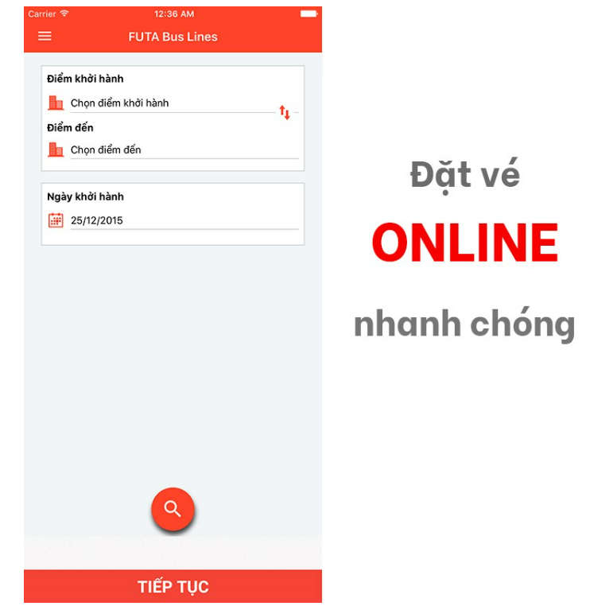

Hình 2. 1 – Ứng dụng đặt vé xe Phương Trang_1

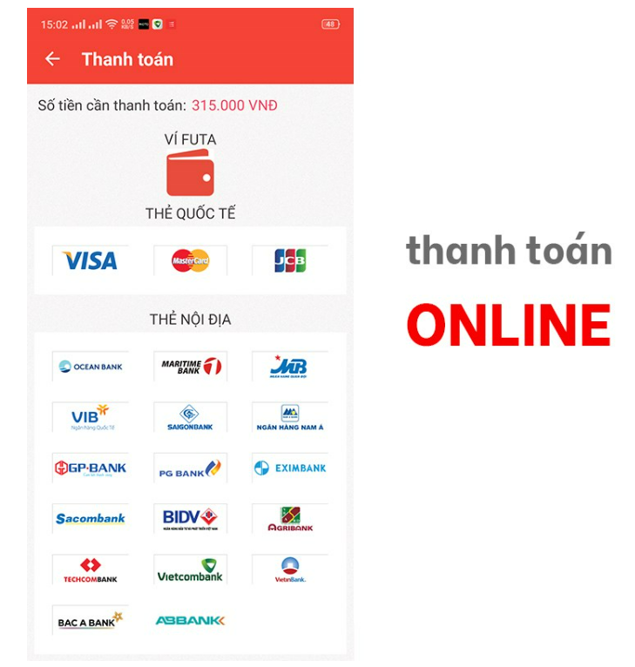

Hình 2. 2 – Ứng dụng đặt vé xe Phương Trang_2

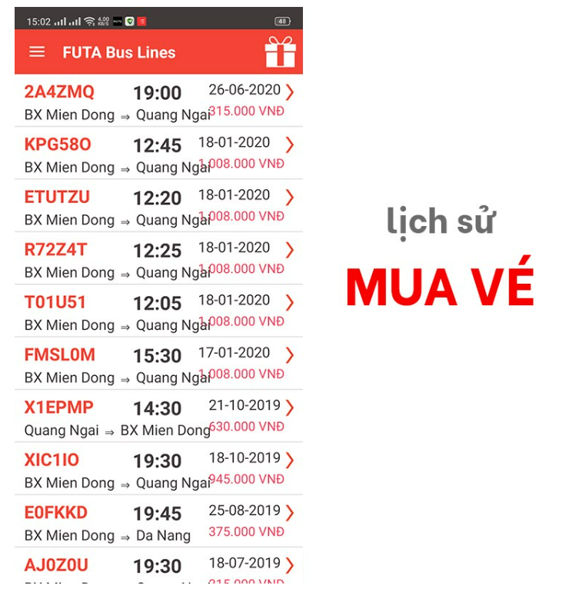

Hình 2. 3 – Ứng dụng đặt vé xe Phương Trang_3

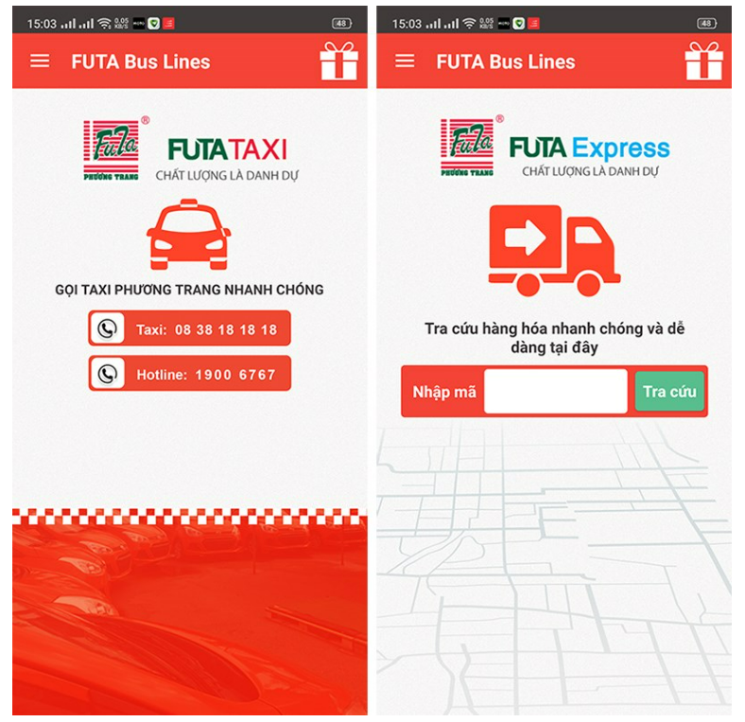

Hình 2. 4 – Ứng dụng đặt vé xe Phương Trang_4

* 1. Yêu cầu chức năng
* Tạo và sửa tài khoản đăng nhập vào hệ thống
* Đặt vé xe
* Xem danh sách vé
* Xem tin tức
* Xem thông tin cá nhân

# THIẾT KẾ HỆ THỐNG

* 1. Cơ sở dữ liệu quan hệ
     1. Bảng Loại nhân viên

LoaiNhanVien (**MaLoaiNhanVien**, TenLoaiNhanVien, fl_Xoa)

Bảng 4.1. Bảng Loại nhân viên

|  |  |  |  |
| --- | --- | --- | --- |
| **Tên thuộc tính** | **Kiểu dữ liệu** | **Mô tả** | **Ràng buộc** |
| MaLoaiNhanVien | INT IDENTITY | Mã loại nhân viên | Khoá chính |
| TenLoaiNhanVien | NVARCHAR(100) | Tên loại nhân viên | NOT NULL |
| fl_Xoa | BIT | Trạng thái tồn tại của loại nhân viên | NOT NULL |

* + 1. Bảng Loại tài khoản

LoaiTaiKhoan (**MaLoaiTaiKhoan**, TenLoaiTaiKhoan, fl_Xoa)

Bảng 4.2. Bảng Loại tài khoản

|  |  |  |  |
| --- | --- | --- | --- |
| **Tên thuộc tính** | **Kiểu dữ liệu** | **Mô tả** | **Ràng buộc** |
| MaLoaiTaiKhoan | INT IDENTITY | Mã loại tài khoản | Khoá chính |
| TenLoaiTaiKhoan | NVARCHAR(100) | Tên loại tài khoản | Not null |
| fl_Xoa | BIT | Trạng thái tồn tại của loại tài khoản | Not null |

* + 1. Bảng Tài khoản

TaiKhoan (**TenDangNhap**, MatKhau, MaLoaiTaiKhoan, fl_NgayThem, fl_NgaySua, fl_Xoa)

Bảng 4.3. Bảng Tài khoản

|  |  |  |  |
| --- | --- | --- | --- |
| **Tên thuộc tính** | **Kiểu dữ liệu** | **Mô tả** | **Ràng buộc** |
| TenDangNhap | VARCHAR(50) | Tên đăng nhập | Khoá chính |
| MatKhau | VARCHAR(100) | Mật khẩu | Not null |
| MaLoaiTaiKhoan | INT | Mã loại tài khoản | Khoá ngoại |
| fl_NgayThem | DATETIME | Ngày thêm nhân viên |  |
| fl_NgaySua | DATETIME | Ngày sửa nhân viên |  |
| fl_Xoa | BIT | Trạng thái tồn tại của tài khoản |  |

* + 1. Bảng Nhân viên

NhanVien (**MaNhanVien**, TenNhanVien, GioiTinh, NgaySinh, DienThoai, CCCD, DiaChi, MaLoaiNhanVien, TenDangNhap, fl_NgayThem, fl_NgaySua, fl_Xoa)

Bảng 4.4. Bảng Nhân viên

|  |  |  |  |
| --- | --- | --- | --- |
| **Tên thuộc tính** | **Kiểu dữ liệu** | **Mô tả** | **Ràng buộc** |
| MaNhanVien | VARCHAR(10) | Mã nhân viên | Khoá chính |
| TenNhanVien | VARCHAR(50) | Tên nhân viên | Not null |
| GioiTinh | NVARCHAR(3) | Giới tính | Not null |
| NgaySinh | DATETIME | Ngày sinh | Not null |
| DienThoai | VARCHAR(10) | Điện thoại | Not null |
| CCCD | VARCHAR(15) | Căn cước công dân | Not null |
| DiaChi | NVARCHAR(500) | Địa chỉ | Not null |
| MaLoaiNhanVien | INT | Mã loại nhân viên | Khoá ngoại |
| TenDangNhap | VARCHAR(50) | Tên đăng nhập | Khoá ngoại, Unique |
| Fl_NgayThem | DATETIME | Ngày thêm |  |
| Fl_NgaySua | DATETIME | Ngày sửa |  |
| Fl_Xoa | BIT | Trạng thái tồn tại của nhân viên |  |

* + 1. Bảng Khách hàng

KhachHang (**MaKhachHang**, TenNhanVien, GioiTinh, NgaySinh, DienThoai, CCCD, DiaChi, MaLoaiNhanVien, TenDangNhap, fl_NgayThem, fl_NgaySua, fl_Xoa)

Bảng 4.5. Bảng Khách hàng

|  |  |  |  |
| --- | --- | --- | --- |
| **Tên thuộc tính** | **Kiểu dữ liệu** | **Mô tả** | **Ràng buộc** |
| MaKhachHang | VARCHAR(10) | Mã nhân viên | Khoá chính |
| TenKhachHang | VARCHAR(50) | Tên nhân viên | Not null |
| GioiTinh | NVARCHAR(3) | Giới tính | Not null |
| NgaySinh | DATETIME | Ngày sinh | Not null |
| DienThoai | VARCHAR(10) | Điện thoại | Not null |
| CCCD | VARCHAR(15) | Căn cước công dân | Not null |
| DiaChi | NVARCHAR(500) | Địa chỉ | Not null |
| TenDangNhap | VARCHAR(50) | Tên đăng nhập | Khoá ngoại, Unique |
| Fl_NgayThem | DATETIME | Ngày thêm |  |
| Fl_NgaySua | DATETIME | Ngày sửa |  |
| Fl_Xoa | BIT | Trạng thái tồn tại của khách hàng |  |

* + 1. Bảng LoaiXe

LoaiXe (**MaLoaiXe**, TenLoaiXe, fl_Xoa)

Bảng 4.6. Bảng Loại xe

|  |  |  |  |
| --- | --- | --- | --- |
| **Tên thuộc tính** | **Kiểu dữ liệu** | **Mô tả** | **Ràng buộc** |
| MaLoaiXe | INT IDENTITY | Mã loại xe | Khoá chính |
| fl_Xoa | BIT | Trạng thái tồn tại của loại xe |  |

* + 1. Bảng Xe

Xe (**MaXe**, BienSo, SoGhe, MaLoaiXe, fl_Xoa)

Bảng 4.7. Bảng Xe

|  |  |  |  |
| --- | --- | --- | --- |
| **Tên thuộc tính** | **Kiểu dữ liệu** | **Mô tả** | **Ràng buộc** |
| MaXe | VARCHAR(10) | Mã xe | Khoá chính |
| BienSo | VARCHAR(20) | Biển số | Not null |
| SoGhe | INT | Số ghế | Not null |
| MaLoaiXe | INT | Mã loại xe | Khoá ngoại |
| fl_Xoa | BIT | Trạng thái tồn tại của xe |  |

* + 1. Bảng Lộ trình

LoTrinh (**MaLoTrinh**, DiemDi, DiemDen, QuangDuong, GiaVe, fl_NgayThem, fl_NgaySua, fl_Xoa)

Bảng 4.8. Bảng Lộ trình

|  |  |  |  |
| --- | --- | --- | --- |
| **Tên thuộc tính** | **Kiểu dữ liệu** | **Mô tả** | **Ràng buộc** |
| MaLoTrinh | VARCHAR(10) | Mã lộ trình | Khoá chính |
| DiemDi | NVARCHAR(100) | Điểm đi | Not null |
| DiemDen | NVARCHAR(100) | Điểm đến | Not null |
| QuangDuong | INT | Quãng đường | Not null |
| GiaVe | INT | Giá vé | Not null |
| Fl_NgayThem | DATETIME | Ngày thêm |  |
| Fl_NgaySua | DATETIME | Ngày sửa |  |
| Fl_Xoa | BIT | Trạng thái tồn tại của lộ trình |  |

* + 1. Bảng Lịch chạy

LichChay (**MaLichChay**, NgayKhoiHanh, GioKhoiHanh, MaLoTrinh, MaNhanVien, fl_NgayThem, fl_NgaySua, fl_Xoa)

Bảng 4.9. Bảng Lịch chạy

|  |  |  |  |
| --- | --- | --- | --- |
| **Tên thuộc tính** | **Kiểu dữ liệu** | **Mô tả** | **Ràng buộc** |
| MaLichChay | VARCHAR(10) | Mã lịch chạy | Khoá chính |
| NgayKhoiHanh | DATETIME | Ngày khởi hành | Not null |
| GioKhoiHanh | VARCHAR(10) | Giờ khởi hành | Not null |
| MaLoTrinh | VARCHAR(10) | Mã lộ trình | Khoá ngoại, not null |
| MaNhanVien | VARCHAR(10) | Mã nhân viên | Khoá ngoại, not null |
| Fl_NgayThem | DATETIME | Ngày thêm |  |
| Fl_NgaySua | DATETIME | Ngày sửa |  |
| Fl_Xoa | BIT | Trạng thái tồn tại của lịch chạy |  |

* + 1. Bảng Lịch chạy - Xe

LichChay_Xe (**MaLichChay_Xe**, TrangThai, MaLichChay, MaXe, fl_NgayThem, fl_NgaySua, fl_Xoa)

Bảng 4.10. Bảng Lịch chạy - xe

|  |  |  |  |
| --- | --- | --- | --- |
| **Tên thuộc tính** | **Kiểu dữ liệu** | **Mô tả** | **Ràng buộc** |
| MaLichChay_Xe | VARCHAR(10) | Mã lộ trình | Khoá chính |
| TrangThai | BIT | Trạng thái (0: chưa khởi hành; 1: đã khởi hành) | Not null |
| MaLichChay | VARCHAR(10) | Mã lịch chạy | Khoá ngoại, not null |
| MaXe | VARCHAR(10) | Mã xe | Khoá ngoại, not null |
| Fl_NgayThem | DATETIME | Ngày thêm |  |
| Fl_NgaySua | DATETIME | Ngày sửa |  |
| Fl_Xoa | BIT | Trạng thái tồn tại của khách hàng |  |

* + 1. Bảng Địa chỉ trung chuyển

DiaChiTrungChuyen (**MaDiaChiTrungChuyen**, DiaChi, fl_Xoa)

Bảng 4.11. Bảng Địa chỉ trung chuyển

|  |  |  |  |
| --- | --- | --- | --- |
| **Tên thuộc tính** | **Kiểu dữ liệu** | **Mô tả** | **Ràng buộc** |
| MaDiaChiTrungChuyen | VARCHAR(10) | Mã địa chỉ trung chuyển | Khoá chính |
| Fl_Xoa | BIT | Trạng thái tồn tại của địa chỉ trung chuyển |  |

* + 1. Bảng Trung chuyển

TrungChuyen (**MaTrungChuyen**, NgayKhoiHanh, GioKhoiHanh, DiemDen, MaDiaChiTrungChuyen, fl_NgayThem, fl_NgaySua, fl_Xoa)

Bảng 4.12. Bảng Trung chuyển

|  |  |  |  |
| --- | --- | --- | --- |
| **Tên thuộc tính** | **Kiểu dữ liệu** | **Mô tả** | **Ràng buộc** |
| MaTrungChuyen | VARCHAR(10) | Mã trung chuyển | Khoá chính |
| NgayKhoiHanh | DATETIME | Ngày khởi hành | Not null |
| GioKhoiHanh | VARCHAR(10) | Giờ khởi hành | Not null |
| DiemDen | NVARCHAR(100) | Điểm đến | Not null |
| MaDiaChiTrungChuyn | VARCHAR(10) | Mã địa chỉ trung chuyển | Khoá ngoại |
| Fl_NgayThem | DATETIME | Ngày thêm |  |
| Fl_NgaySua | DATETIME | Ngày sửa |  |
| Fl_Xoa | BIT | Trạng thái tồn tại của trung chuyển |  |

* + 1. Bảng Vé xe

VeXe (**MaVeXe**, DonGia, SoLuong, ThanhTien, MaNhanVien, MaKhachHang, MaLichChay_Xe, MaTrungChuyen, fl_NgayThem, fl_NgaySua, fl_Xoa)

Bảng 4.13. Bảng Vé xe

|  |  |  |  |
| --- | --- | --- | --- |
| **Tên thuộc tính** | **Kiểu dữ liệu** | **Mô tả** | **Ràng buộc** |
| MaVeXe | VARCHAR(10) | Mã vé xe | Khoá chính |
| DonGia | INT | Đơn giá | Not null |
| SoLuong | INT | Số lượng | Not null |
| ThanhTien | INT | Thành tiền | Not null |
| MaNhanVien | VARCHAR(10) | Mã nhân viên | Khoá ngoại, not null |
| MaKhachHang | VARCHAR(10) | Mã khách hàng | Khoá ngoại, not null |
| MaLichChay_Xe | VARCHAR(10) | Mã lịch chạy – xe | Khoá ngoại, not null |
| MaTrungChuyen | VARCHAR(10) | Mã trung chuyển | Khoá ngoại |
| Fl_NgayThem | DATETIME | Ngày thêm |  |
| Fl_NgaySua | DATETIME | Ngày sửa |  |
| Fl_Xoa | BIT | Trạng thái tồn tại của khách hàng |  |

* + 1. Bảng Chi tiết vé xe

ChiTietVeXe (**MaVeXe**, GheNgoi)

Bảng 4.14. Bảng Chi tiết vé xe

|  |  |  |  |
| --- | --- | --- | --- |
| **Tên thuộc tính** | **Kiểu dữ liệu** | **Mô tả** | **Ràng buộc** |
| MaVeXe | VARCHAR(10) | Mã vé xe | Khoá chính |
| GheNgoi | INT | Ghế ngồi | Not null |

* 1. Lược đồ quan hệ

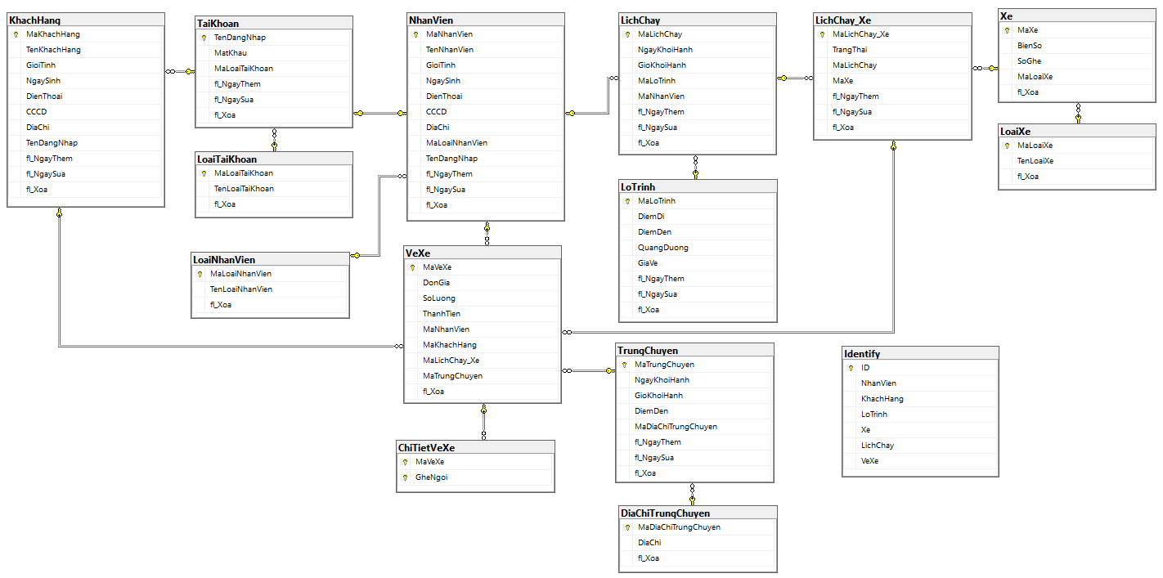

Hình 3. 1 – Lược đồ quan hệ

# THIẾT KẾ GIAO DIỆN & CÀI ĐẶT

1. **Giao diện đăng nhập**

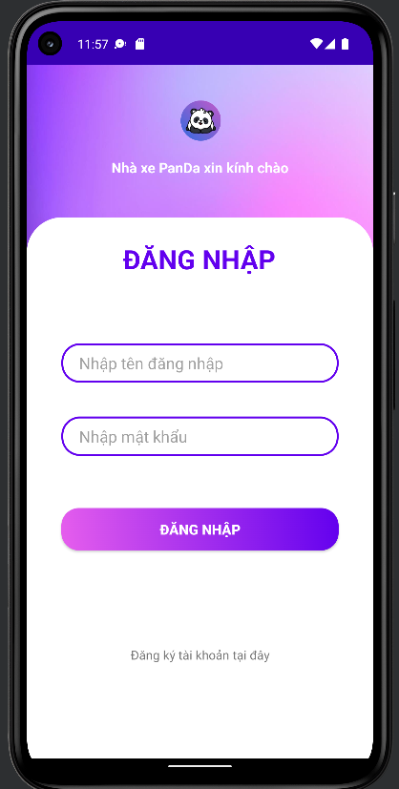

Hình 4. 1 – Màn hình đăng nhập

1. **Giao diện đăng ký tài khoản**

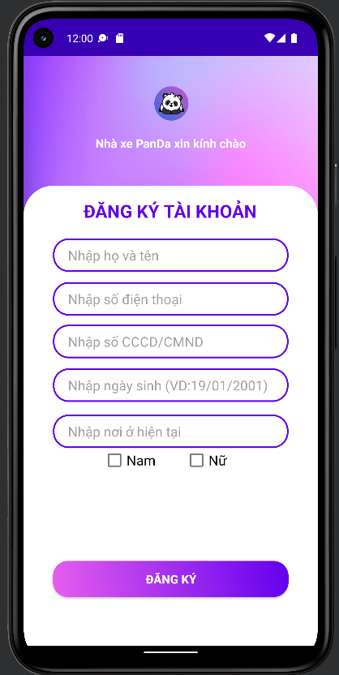

Hình 4. 2 – Màn hình đăng ký

1. **Giao diện trang chủ**

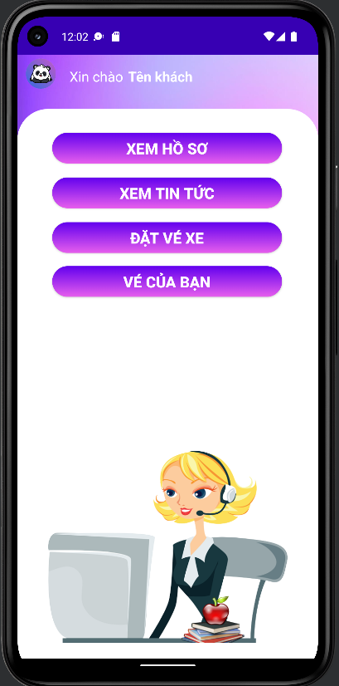

Hình 4. 3 – Màn hình chính

1. **Giao diện thông tin khách hàng**

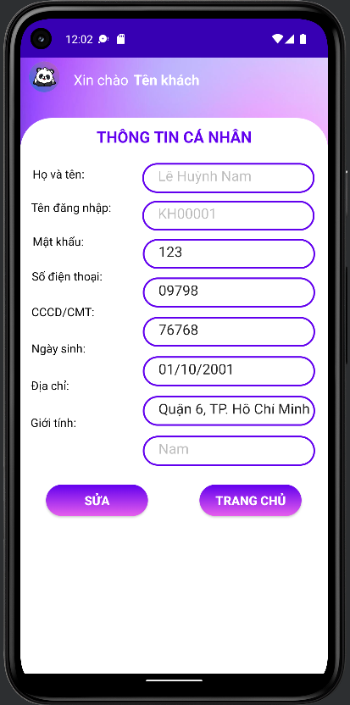

Hình 4. 4 – Màn hình thông tin cá nhân

1. **Giao diện chọn địa điểm và ngày đi**

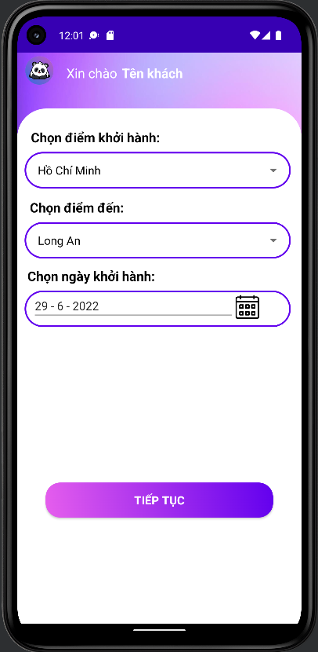

Hình 4. 5 – Màn hình chọn địa điểm và ngày

1. **Giao diện chọn giờ và chọn xe**

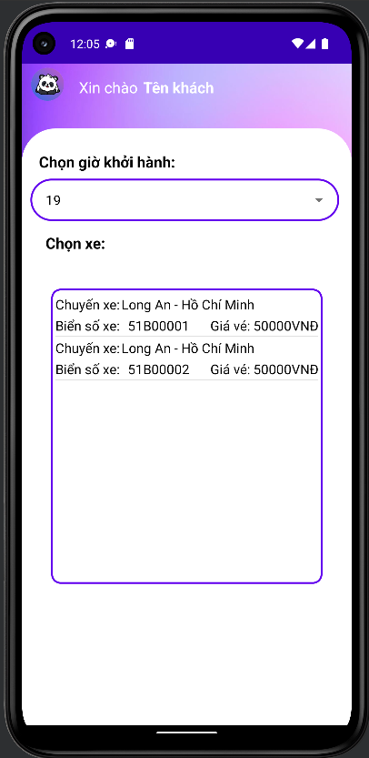

Hình 4. 6 – Màn hình chọn giờ và chọn xe

1. **Giao diện chọn vị trí ghế**

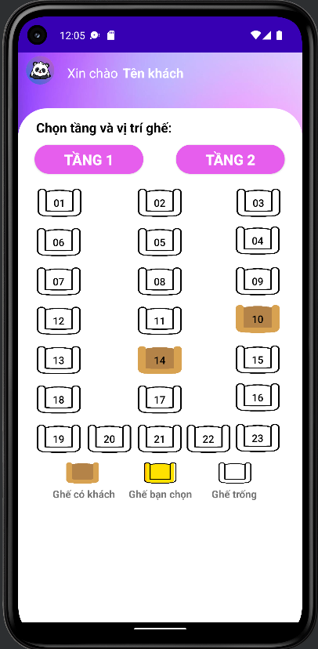

Hình 4. 7 – Màn hình chọn ghế

1. **Giao diện thông tin vé xe**

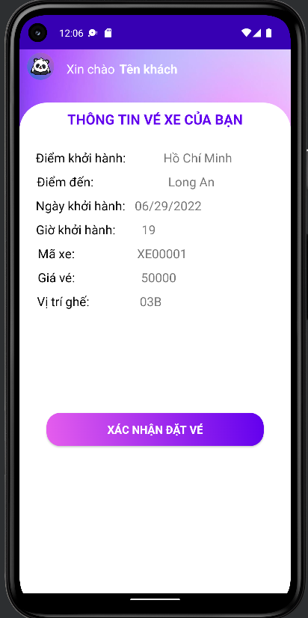

Hình 4. 8 – Màn hình xác nhận vé

1. **Giao diện danh sách vé xe**

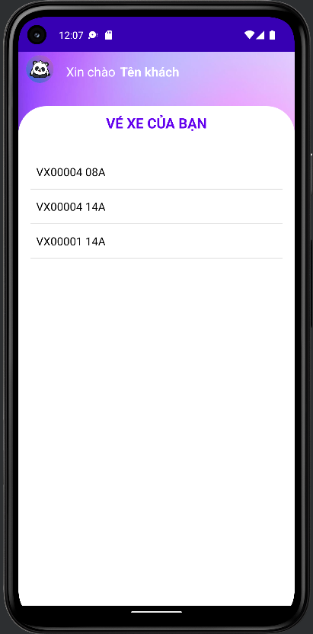

Hình 4. 9 – Màn hình danh sách vé

# TỔNG KẾT VÀ ĐỊNH HƯỚNG PHÁT TRIỂN

* 1. Tổng kết

Ứng dụng đã đảm bảo được chức năng nghiệp vụ đặt vé cũng như việc sử dụng được thuận tiện, chính xác hơn.

Ứng dụng được xây dựng với giao diện gần gũi và luôn quan tâm mang tới trải nghiệm người dùng tốt nhất giúp cho người dùng có thể sử dụng thành thạo và tối ưu được các chức năng có trong ứng dụng.

* 1. Định hướng phát triển

Tiếp tục phát triển ứng dụng, liên kết với hệ thống quản lý và cập nhật với các tính năng nhằm hỗ trợ nhà xe một cách chính xác và tốt nhất.